МИНИСТЕРСТВО НАУКИ И ВЫСШЕГО ОБРАЗОВАНИЯ РОССИЙСКОЙ ФЕДЕРАЦИИ

ФЕДЕРАЛЬНОЕ ГОСУДАРСТВЕННОЕ АВТОНОМНОЕ
ОБРАЗОВАТЕЛЬНОЕ УЧРЕЖДЕНИЕ ВЫСШЕГО ОБРАЗОВАНИЯ
«Санкт-Петербургский национальный исследовательский университет информационных технологий, механики и оптики»
ФАКУЛЬТЕТ ПРОГРАММНОЙ ИНЖЕНЕРИИ И КОМПЬЮТЕРНОЙ ТЕХНИКИ

ЛАБОРАТОРНАЯ РАБОТА №5
по дисциплине
«Основы профессиональной деятельности»

Вариант № 2484

Выполнил:
Студент группы P3113
Цэрэндорж Ариунбат
Преподаватель:
Остапенко Ольга Денисовна
Санкт-Петербург, 2026 г.

Содержание

Текст задания 3
Описание программы 3
Вывод 6
Таблица трассировки 7

Текст задания

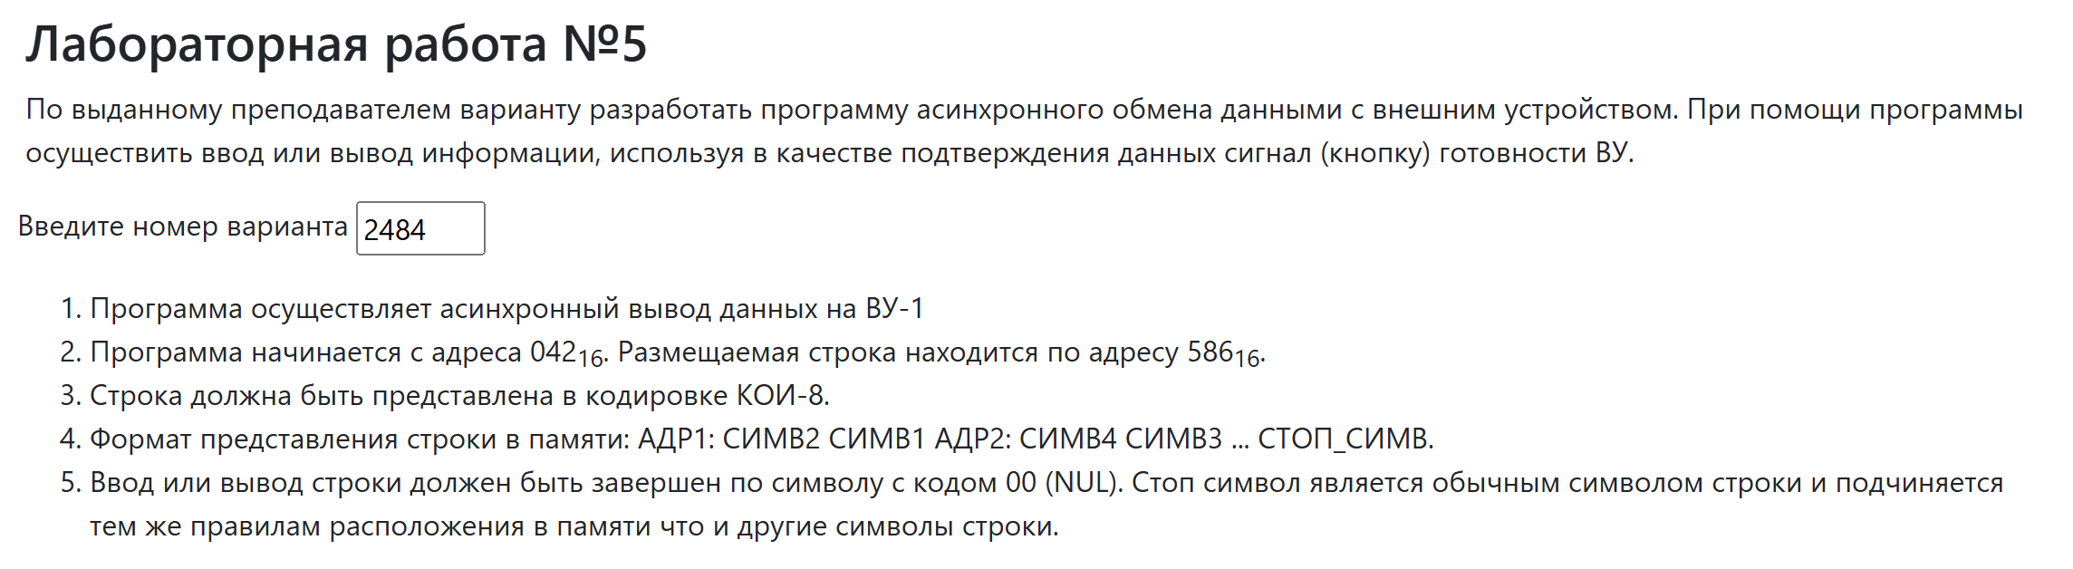

Описание программы

Передаваемое сообщение:
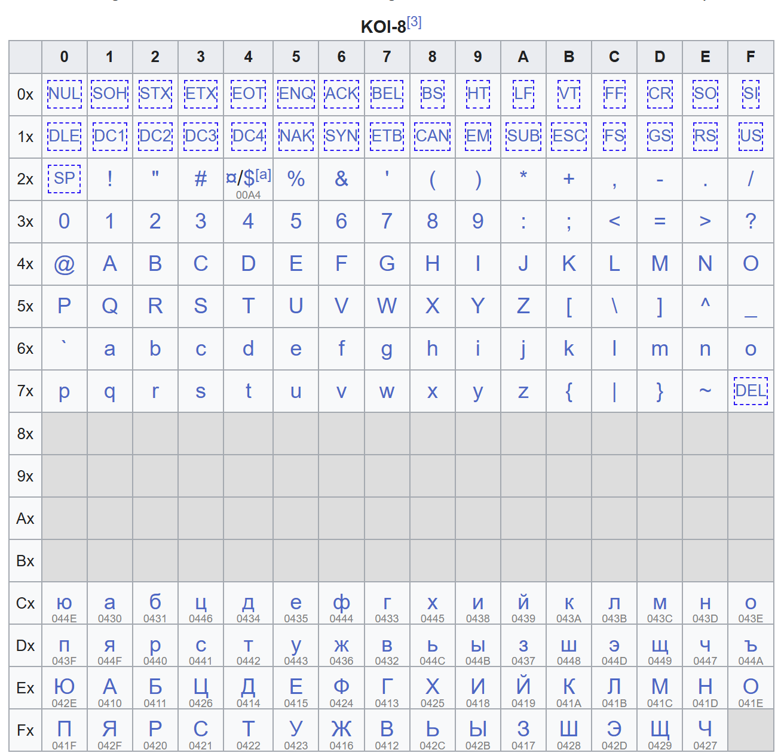
БЭВМ
КОИ-8:
Б – E2
Э – FC
В – F7
М – ED
NUL - 00

Текст программы на ассемблере:
; Следующий аддресс.
ORG 0x042

; Данные
PTR: WORD 0x586 ; Указатель на текущее слово строки

; Основная программа
START: CLA

LOOPER: LD (PTR)+ ; AC <- MEM[PTR]; PTR <- PTR + 1
ST WBUF ; WBUF <- AC

; Ожидание готовности ВУ-1 и вывод СИМВ1
WAIT1: IN 3 ; AC[7:0] <- SR ВУ-1 (#3); AC[15:8] не изменяется
AND #0x40 ; AC <- AC AND 0x0040; выделяем бит 6
BEQ WAIT1 ; Z=1 (не готово) -> ожидать
LD WBUF ; AC <- WBUF
AND MASK ; AC <- AC AND 0x00FF (выделяем СИМВ1)
OUT 2 ; СИМВ1 -> DR ВУ-1 (#2); флаг Готов сбрасывается
BEQ DONE ; Z=1 (СИМВ1 = NUL) -> завершить

; Ожидание готовности ВУ-1 и вывод СИМВ2
WAIT2: IN 3 ; AC[7:0] <- SR ВУ-1 (#3)
AND #0x40 ; Проверка бита 6
BEQ WAIT2 ; Z=1 -> ожидать
LD WBUF ; AC <- WBUF
SWAB ; AC <- {AC[7:0], AC[15:8]} (СИМВ2 теперь в младшем байте)
AND MASK ; AC <- AC AND 0x00FF (выделяем СИМВ2)
OUT 2 ; СИМВ2 -> DR ВУ-1
BEQ DONE ; Z=1 (СИМВ2 = NUL) -> завершить
JUMP LOOPER ; Переход к следующему слову

DONE: HLT ; Останов

; Вспомогательные ячейки
WBUF: WORD ? ; Буфер для текущего слова
MASK: WORD 0x00FF ; Маска

; Строка данных
ORG 0x586
WORD 0xFCE2
WORD 0xEDE7
WORD 0x0000

Текст исходной программы:

Адрес | Код команды | Мнемоника | Комментарии
042 | 0586 | PTR: WORD 0x586 | Указатель на текущее слово строки (инициализирован адресом 0x586)
043 | 0200 | START: CLA | 0 -> AC; инициализация аккумулятора
044 | AAFD | LBEGIN: LD (PTR)+ | AC <- MEM[PTR]; PTR <- PTR+1. KOP=A, бит11=1, mode=010, offset=−3=0xFD
045 | EE11 | ST WBUF | WBUF <- AC; сохранение слова. KOP=E, mode=110, offset=+17=0x11
046 | 1203 | WAIT1: IN 3 | AC[7:0] <- SR ВУ-1 (рег. #3); AC[15:8] не изменяется
047 | 2F40 | AND #0x40 | AC <- AC AND 0x0040; выделение бита 6 (флага «Готов»). Операнд=sign_ext(0x40)=0x0040
048 | F0FD | BEQ WAIT1 | Z=1 (AC=0, не готово) -> переход на WAIT1. Смещение = 0x046−0x049 = −3 = 0xFD
049 | AE0D | LD WBUF | AC <- WBUF; восстановление слова. KOP=A, mode=110, offset=0x057−0x04A=13=0x0D
04A | 2E0D | AND MASK | AC <- AC AND 0x00FF; выделение СИМВ1 (младший байт). offset=0x058−0x04B=13=0x0D
04B | 1302 | OUT 2 | СИМВ1 -> DR ВУ-1 (рег. #2); флаг «Готов» сбрасывается. Флаги ЦП не изменяются
04C | F009 | BEQ DONE | Z=1 (СИМВ1=NUL) -> переход на DONE. Смещение = 0x056−0x04D = 9 = 0x09
04D | 1203 | WAIT2: IN 3 | Ожидание готовности ВУ-1 перед выводом СИМВ2
04E | 2F40 | AND #0x40 | Проверка флага «Готов» (бит 6 SR)
04F | F0FD | BEQ WAIT2 | Z=1 -> переход на WAIT2. Смещение = 0x04D−0x050 = −3 = 0xFD
050 | AE06 | LD WBUF | AC <- WBUF; восстановление слова. offset = 0x057−0x051 = 6 = 0x06
051 | 0680 | SWAB | Обмен байтов: AC <- {AC[7:0], AC[15:8]}; СИМВ2 теперь в младшем байте
052 | 2E05 | AND MASK | AC <- AC AND 0x00FF; выделение СИМВ2. offset = 0x058−0x053 = 5 = 0x05
053 | 1302 | OUT 2 | СИМВ2 -> DR ВУ-1; флаги ЦП не изменяются
054 | F001 | BEQ DONE | Z=1 (СИМВ2=NUL) -> переход на DONE. Смещение = 0x056−0x055 = 1 = 0x01
055 | CEEE | JUMP LBEGIN | Безусловный переход на LBEGIN для следующего слова. Смещение = 0x044−0x056 = −18 = 0xEE
056 | 0100 | DONE: HLT | Останов программы
057 | 0000 | WBUF: WORD ? | Буферная ячейка для текущего слова (два символа)
058 | 00FF | MASK: WORD 0x00FF | Маска для выделения младшего байта: 0000 0000 1111 1111
 |  | (пропуск до 0x586)
586 | 0xFCE2 | WORD 0xFCE2 | СИМВ2=Э(0xFE), СИМВ1=Б(0xE2) в кодировке КОИ-8
587 | 0xEDF7 | WORD 0xEDF7 | СИМВ2=М(0xED), СИМВ1=В(0xE3) в кодировке КОИ-8
588 | 0000 | WORD 0x0000 | СИМВ1=NUL(0x00) — стоп-символ

Описание программы
Программа осуществляет посимвольный асинхронный вывод строки, закодированной в КОИ-8, на устройство вывода ВУ-1. Строка хранится в памяти начиная с адреса 0x586. Каждая ячейка памяти содержит два символа. Программа завершается после вывода символа с кодом 0x00 (NUL), который также выводится на устройство.

Область представления
PTR – 16-разрядное слово, интерпретируемое как 11-разрядный адрес: [0x000, 0x7FF]
WBUF - Беззнаковое 16-разрядное число
MASK - Беззнаковое 16-разрядное число
Один символ – 8- разрядное беззнаковое значение [0x00, 0xFF]
Строка – Беззнаковое 16-разрядное число

Расположение данных в памяти
0x042 | PTR (WORD 0x586) | Указатель на текущее слово строки (данные)
0x043 | START: CLA | Первая исполняемая команда программы
0x043 – 0x056 | Программный код | Основная программа (20 команд + данные)
0x057 | WBUF | Буферная ячейка (данные)
0x058 | MASK = 0x00FF | Маска для выделения байта (данные)
0x056 | DONE: HLT | Последняя исполняемая команда программы
0x586 | Начало строки | СИМВ2=Э, СИМВ1=Б-> слово 0xFCE2
0x587 | Строка | СИМВ2=М, СИМВ1=В-> слово 0xF7ED
0x588 | Строка | СИМВ1=NUL(0x00)

Адреса первой и последней выполняемой команды
- Первая: 0x043 (CLA).
- Последняя: 0x056 (HLT).

Область допустимых значений

PTR – [0x586; 0x586 + (N / 2)] N количество символов.
WBUF - [0x0000, 0xFFFF] — любая пара 8-разрядных КОИ-8 символов
MASK - {0x00FF} - Константа для младшего байта.
Один символ – [0x00, 0xFF]

Вывод

В ходе выполнения данной лабораторной работы была разработана и исследована программа асинхронного вывода строковых данных на внешнее устройство базовой ЭВМ. Исучил синтакс ассемблера бэвм.

ДОП: программа на ассемблере, которая принимает ввод с VU-9, выполняет вычисления и выводит результат на VU-7.
Для операций + и − используются обычные арифметические действия. Для операций * и /:
* трактуется как AND, а / как OR.
Для + и − пользователь вводит числа в десятичной системе через VU-9, а результат выводится на VU-7 в десятичной системе. Для * и / пользователь вводит числа в двоичной системе, а результат выводится на VU-7 в двоичном виде.

Таблица трассировки

Таблица трассировки:
Адр | Знчн | IP | CR | AR | DR | SP | BR | AC | PS | NZVC | Адр | Знчн
043 | 0200 | 043 | 0000 | 000 | 0000 | 000 | 0000 | 0000 | 004 | 0100
043 | 0200 | 044 | 0200 | 043 | 0200 | 000 | 0043 | 0000 | 004 | 0100
044 | AAFD | 045 | AAFD | 586 | FEE2 | 000 | FFFD | FEE2 | 008 | 1000 | 042 | 0587
045 | EE11 | 046 | EE11 | 057 | FEE2 | 000 | 0011 | FEE2 | 008 | 1000 | 057 | FEE2
046 | 1203 | 047 | 1203 | 046 | 1203 | 000 | 0046 | FE00 | 008 | 1000
047 | 2F40 | 048 | 2F40 | 047 | 0040 | 000 | 0040 | 0000 | 004 | 0100
048 | F0FD | 046 | F0FD | 048 | F0FD | 000 | FFFD | 0000 | 004 | 0100
046 | 1203 | 047 | 1203 | 046 | 1203 | 000 | 0046 | 0000 | 004 | 0100
047 | 2F40 | 048 | 2F40 | 047 | 0040 | 000 | 0040 | 0000 | 004 | 0100
048 | F0FD | 046 | F0FD | 048 | F0FD | 000 | FFFD | 0000 | 004 | 0100
046 | 1203 | 047 | 1203 | 046 | 1203 | 000 | 0046 | 0040 | 004 | 0100
047 | 2F40 | 048 | 2F40 | 047 | 0040 | 000 | 0040 | 0040 | 000 | 0000
048 | F0FD | 049 | F0FD | 048 | F0FD | 000 | 0048 | 0040 | 000 | 0000
049 | AE0D | 04A | AE0D | 057 | FEE2 | 000 | 000D | FEE2 | 008 | 1000
04A | 2E0D | 04B | 2E0D | 058 | 00FF | 000 | 000D | 00E2 | 000 | 0000
04B | 1302 | 04C | 1302 | 04B | 1302 | 000 | 004B | 00E2 | 000 | 0000
04C | F009 | 04D | F009 | 04C | F009 | 000 | 004C | 00E2 | 000 | 0000
04D | 1203 | 04E | 1203 | 04D | 1203 | 000 | 004D | 0000 | 000 | 0000
04E | 2F40 | 04F | 2F40 | 04E | 0040 | 000 | 0040 | 0000 | 004 | 0100
04F | F0FD | 04D | F0FD | 04F | F0FD | 000 | FFFD | 0000 | 004 | 0100
04D | 1203 | 04E | 1203 | 04D | 1203 | 000 | 004D | 0000 | 004 | 0100
04E | 2F40 | 04F | 2F40 | 04E | 0040 | 000 | 0040 | 0000 | 004 | 0100
04F | F0FD | 04D | F0FD | 04F | F0FD | 000 | FFFD | 0000 | 004 | 0100
04D | 1203 | 04E | 1203 | 04D | 1203 | 000 | 004D | 0000 | 004 | 0100
04E | 2F40 | 04F | 2F40 | 04E | 0040 | 000 | 0040 | 0000 | 004 | 0100
04F | F0FD | 04D | F0FD | 04F | F0FD | 000 | FFFD | 0000 | 004 | 0100
04D | 1203 | 04E | 1203 | 04D | 1203 | 000 | 004D | 0040 | 004 | 0100
04E | 2F40 | 04F | 2F40 | 04E | 0040 | 000 | 0040 | 0040 | 000 | 0000
04F | F0FD | 050 | F0FD | 04F | F0FD | 000 | 004F | 0040 | 000 | 0000
050 | AE06 | 051 | AE06 | 057 | FEE2 | 000 | 0006 | FEE2 | 008 | 1000
051 | 0680 | 052 | 0680 | 051 | 0680 | 000 | 0051 | E2FE | 008 | 1000
052 | 2E05 | 053 | 2E05 | 058 | 00FF | 000 | 0005 | 00FE | 000 | 0000
053 | 1302 | 054 | 1302 | 053 | 1302 | 000 | 0053 | 00FE | 000 | 0000
054 | F001 | 055 | F001 | 054 | F001 | 000 | 0054 | 00FE | 000 | 0000
055 | CEEE | 044 | CEEE | 055 | 0044 | 000 | FFEE | 00FE | 000 | 0000
044 | AAFD | 045 | AAFD | 587 | EDE3 | 000 | FFFD | EDE3 | 008 | 1000 | 042 | 0588
045 | EE11 | 046 | EE11 | 057 | EDE3 | 000 | 0011 | EDE3 | 008 | 1000 | 057 | EDE3
046 | 1203 | 047 | 1203 | 046 | 1203 | 000 | 0046 | ED00 | 008 | 1000
047 | 2F40 | 048 | 2F40 | 047 | 0040 | 000 | 0040 | 0000 | 004 | 0100
048 | F0FD | 046 | F0FD | 048 | F0FD | 000 | FFFD | 0000 | 004 | 0100
046 | 1203 | 047 | 1203 | 046 | 1203 | 000 | 0046 | 0000 | 004 | 0100
047 | 2F40 | 048 | 2F40 | 047 | 0040 | 000 | 0040 | 0000 | 004 | 0100
048 | F0FD | 046 | F0FD | 048 | F0FD | 000 | FFFD | 0000 | 004 | 0100
046 | 1203 | 047 | 1203 | 046 | 1203 | 000 | 0046 | 0040 | 004 | 0100
047 | 2F40 | 048 | 2F40 | 047 | 0040 | 000 | 0040 | 0040 | 000 | 0000
048 | F0FD | 049 | F0FD | 048 | F0FD | 000 | 0048 | 0040 | 000 | 0000
049 | AE0D | 04A | AE0D | 057 | EDE3 | 000 | 000D | EDE3 | 008 | 1000
04A | 2E0D | 04B | 2E0D | 058 | 00FF | 000 | 000D | 00E3 | 000 | 0000
04B | 1302 | 04C | 1302 | 04B | 1302 | 000 | 004B | 00E3 | 000 | 0000
04C | F009 | 04D | F009 | 04C | F009 | 000 | 004C | 00E3 | 000 | 0000
04D | 1203 | 04E | 1203 | 04D | 1203 | 000 | 004D | 0000 | 000 | 0000
04E | 2F40 | 04F | 2F40 | 04E | 0040 | 000 | 0040 | 0000 | 004 | 0100
04F | F0FD | 04D | F0FD | 04F | F0FD | 000 | FFFD | 0000 | 004 | 0100
04D | 1203 | 04E | 1203 | 04D | 1203 | 000 | 004D | 0000 | 004 | 0100
04E | 2F40 | 04F | 2F40 | 04E | 0040 | 000 | 0040 | 0000 | 004 | 0100
04F | F0FD | 04D | F0FD | 04F | F0FD | 000 | FFFD | 0000 | 004 | 0100
04D | 1203 | 04E | 1203 | 04D | 1203 | 000 | 004D | 0040 | 004 | 0100
04E | 2F40 | 04F | 2F40 | 04E | 0040 | 000 | 0040 | 0040 | 000 | 0000
04F | F0FD | 050 | F0FD | 04F | F0FD | 000 | 004F | 0040 | 000 | 0000
050 | AE06 | 051 | AE06 | 057 | EDE3 | 000 | 0006 | EDE3 | 008 | 1000
051 | 0680 | 052 | 0680 | 051 | 0680 | 000 | 0051 | E3ED | 008 | 1000
052 | 2E05 | 053 | 2E05 | 058 | 00FF | 000 | 0005 | 00ED | 000 | 0000
053 | 1302 | 054 | 1302 | 053 | 1302 | 000 | 0053 | 00ED | 000 | 0000
054 | F001 | 055 | F001 | 054 | F001 | 000 | 0054 | 00ED | 000 | 0000
055 | CEEE | 044 | CEEE | 055 | 0044 | 000 | FFEE | 00ED | 000 | 0000
044 | AAFD | 045 | AAFD | 588 | 0000 | 000 | FFFD | 0000 | 004 | 0100 | 042 | 0589
045 | EE11 | 046 | EE11 | 057 | 0000 | 000 | 0011 | 0000 | 004 | 0100 | 057 | 0000
046 | 1203 | 047 | 1203 | 046 | 1203 | 000 | 0046 | 0000 | 004 | 0100
047 | 2F40 | 048 | 2F40 | 047 | 0040 | 000 | 0040 | 0000 | 004 | 0100
048 | F0FD | 046 | F0FD | 048 | F0FD | 000 | FFFD | 0000 | 004 | 0100
046 | 1203 | 047 | 1203 | 046 | 1203 | 000 | 0046 | 0040 | 004 | 0100
047 | 2F40 | 048 | 2F40 | 047 | 0040 | 000 | 0040 | 0040 | 000 | 0000
048 | F0FD | 049 | F0FD | 048 | F0FD | 000 | 0048 | 0040 | 000 | 0000
049 | AE0D | 04A | AE0D | 057 | 0000 | 000 | 000D | 0000 | 004 | 0100
04A | 2E0D | 04B | 2E0D | 058 | 00FF | 000 | 000D | 0000 | 004 | 0100
04B | 1302 | 04C | 1302 | 04B | 1302 | 000 | 004B | 0000 | 004 | 0100
04C | F009 | 056 | F009 | 04C | F009 | 000 | 0009 | 0000 | 004 | 0100
056 | 0100 | 057 | 0100 | 056 | 0100 | 000 | 0056 | 0000 | 004 | 0100

